**День театра**

Гармоничное формирование личности ребёнка невозможно без развития и раскрытия творческих способностей. Именно поэтому в детском саду особое внимание уделяется театрализованной деятельности, которая помогает увидеть творческий потенциал каждого малыша. Также способствует доступному усвоению знаний, умений и навыков, определённых программой, с гораздо большей продуктивностью. Воспитателю следует с особой тщательностью подойти к выбору подходящих видов театрализованной деятельности, тем занятий и методики их проведения.

Международный день театра отмечается 27 марта. В нашем детском саду прошла неделя театра, посвящённая этому дню. Всем детям нравится театр, в роли актёра дети раскрываются, показывают свои таланты. Дети имеют возможность использовать различные виды театральной деятельности: пальчиковый, варежковый, настольный, кукольный.

**Сказка «Красная шапочка»**

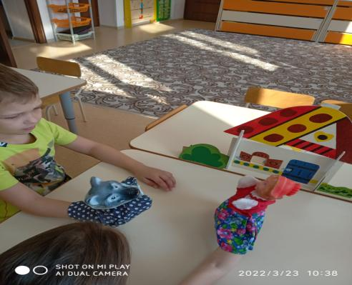

**Сказка «Репка»**

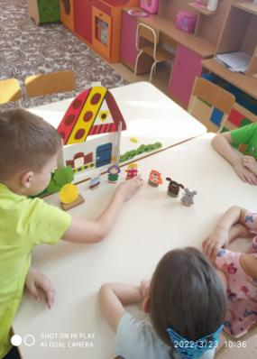 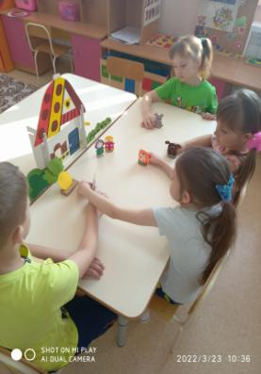

**Кто же дедке помогает,**

**Репку за ботву хватает,**

**Но в земле засела крепко**

**Несговорчивая репка.**

**Сказка «Алёнушка и Лиса»**

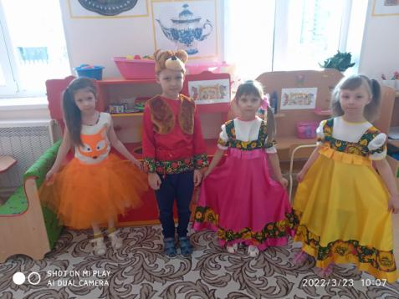

Неделя театра получилась интересной и насыщенной. Приобретение опыта самостоятельной творческой деятельности помогло детям развивать уверенность в своих силах, создало привычку самостоятельно искать пути решения творческих задач.